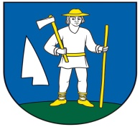
OBEC RENČIŠOV
Obecný úrad, Renčišov č. 11, 082 63 p. Jarovnice

M E N O V A N I E
zapisovateľky okrskovej volebnej komisie v obci Renčišov
pre referendum v roku 2023
V súlade s § 169 ods. 6 zákona č. 180/2014 Z. z. o podmienkach výkonu volebného
práva a o zmene a doplnení niektorých zákonov v znení neskorších predpisov

m e n u j e m

pre referendum, ktoré sa bude konať dňa 21. januára 2023
zapisovateľku okrskovej volebnej komisie v obci Renčišov:

Ing. Annu Sabolovú

V Renčišove, 09. 11. 2022

Miroslav Paločko
starosta obce

